**DÍSEÑO DE INTERFAZ GRÁFICA**

**Jairo Garavito Correa – 202111499**

**Juan Ramírez Sánchez - 202210298**

**Andrés Molano Betancourth – 202215460**

**Funcionamiento:** Para la interfaz gráfica se crearán varias interfaces más pequeñas, que buscan generar un inicio de sesión como se hizo en el proyecto 1. Para lo anterior, se realizará una primera interfaz en la que se pueda ingresar el usuario y la contraseña para iniciar sesión. Si el usuario y la contraseña son correctos se desplegará otra interfaz, dependiendo del rol del usuario. Después de esto, las interfaces gráficas en el proyecto se presentan como una estructura jerárquica, en donde cada interfaz está diseñada específicamente para el rol de usuario correspondiente (administrador, empleado o recepciosta). Esto asegura que cada interfaz sea fácil de usar, y que tenga sólo las funciones y características relevantes para el usuario correspondiente.

La ventana de inicio de sesión común a todos los roles de usuario es simple y fácil de usar. Cuenta con dos campos de entrada de texto, uno para el nombre de usuario y otro para la contraseña, y dos botones para iniciar sesión y cancelar. Además, se puede incluir una imagen o un logo en la ventana de inicio de sesión para mejorar la identificación de la empresa o el proyecto.

Cada interfaz para el rol de usuario correspondiente tiene una disposición y diseño específico, que incluye las funciones y características relevantes para ese rol. Por ejemplo, la interfaz del empleado podría incluir una lista de habitaciones disponibles, y una opción para reservar una habitación. La interfaz del administrador podría incluir opciones para agregar, eliminar y modificar usuarios, y para generar informes. La interfaz del recepcionista podría incluir una lista de clientes y sus reservas, y una opción para realizar el check-in y check-out.

El siguiente gráfico refleja el comportamiento de la interfaz:

Diseño Interfaces:

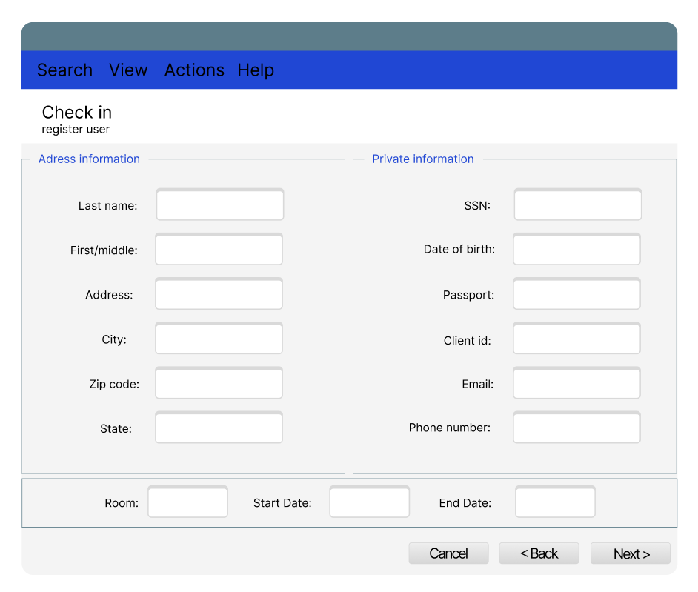

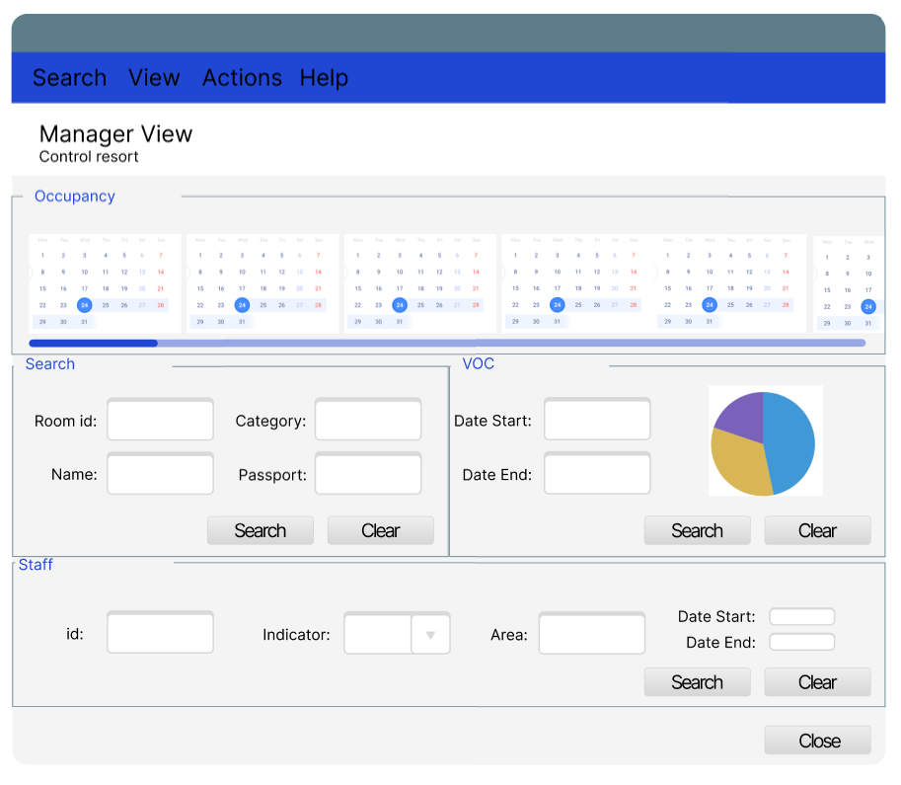

**Diseño:** Hasta el momento se ha construido el programa para iniciar sesión. Se ve de la siguiente manera:

